

Fundamentos para implementar la medición en las organizaciones

Breve descripción:
Este componente aborda los fundamentos para la apropiación de los indicadores de gestión desde la administración como pilar estratégico. Al estructurar la organización se diseñan objetivos, procesos y procedimientos que facilitan la asignación de funciones y responsabilidades alineadas con metas por áreas y departamentos, monitoreadas y validadas mediante indicadores de gestión para aportar a la toma de decisiones.

Marzo 2026
Tabla de contenido
Introducción 4
1. Fundamentos de administración 7
1.1. Concepto y evolución de administración 7
1.2. Importancia de la administración en las organizaciones 10
1.3. Funciones administrativas 10
1.4. Tipos de organizaciones 13
1.5. Relación entre administración y gestión por resultados 20
2. Planeación estratégica 22
2.1. Misión, visión y valores 24
2.2. Análisis del entorno FODA 27
2.3. Objetivos estratégicos, tácticos y operativos 31
2.4. Gestión por procesos 34
3. Introducción a los indicadores de gestión y su clasificación 39
3.1. Concepto de indicador 39
3.2. Clasificación de indicadores 41
3.3. Indicadores versus métricas 43
3.4. Beneficios de la implementación de indicadores 45
3.5. Importancia de los indicadores en la toma de decisiones 47
3.6. Indicadores como herramientas de control administrativo 49
3.7. Indicadores de gestión 56
4. Diseño de indicadores de gestión 58
4.1. Relación indicador – objetivo 59
4.2. Metodología para la construcción de indicadores 61
4.3. Ficha técnica del indicador 64
Síntesis 69
Glosario 70
Referencias bibliográficas 72
Créditos 73

Introducción
Este componente presenta los aspectos esenciales para la gestión organizacional a partir del conocimiento de la administración como ciencia que direcciona y estructura las empresas, aportando permanentemente en su consolidación y expansión, lo que implica realizar acciones a partir de los objetivos establecidos, evaluar los resultados y validar su efectividad. Esto es posible, gracias a los indicadores de gestión, los cuales son instrumentos que permiten medir los resultados obtenidos como consecuencia de las diferentes decisiones implementadas. Está orientado al reconocimiento de la empresa, la administración como fundamento cohesionador, la organización por procesos y procedimientos permitiendo así establecer con claridad los objetivos a alcanzar por áreas de trabajo y definir los instrumentos de medición que permitirán validar si la gestión implementada es correcta, o si se requiere ajustes para alcanzar lo propuesto, conduciendo de esta manera a la toma de decisiones.
El propósito de este componente es fortalecer las competencias en la gestión administrativa a través de la implementación de los indicadores de gestión, lo cual inicia con un proceso de fundamentación administrativa hasta llegar al reconocimiento del proceso de su creación o diseño, aspecto crítico en la implementación y comprensión de los indicadores.
El desarrollo de estas temáticas se aborda mediante un enfoque teórico-práctico que permite comprender los fundamentos, aplicar metodologías de análisis e implementar estrategias para el diseño, validación y uso de los indicadores de acuerdo con el tipo de actividad y de la organización empresarial.

Para comprender la importancia del contenido y los temas abordados, se recomienda acceder al siguiente video:
- Fundamentos para implementar la medición en las organizaciones

Enlace de reproducción del video
Transcripción del video: Fundamentos para implementar la medición en las organizaciones
En toda organización, tomar decisiones acertadas requiere información confiable. Esa información proviene de la medición sistemática del desempeño, una práctica que solo es posible cuando la empresa cuenta con una estructura administrativa sólida y objetivos claramente definidos por áreas.
Este componente formativo aborda los fundamentos necesarios para implementar la medición en las organizaciones colombianas. Se parte de la administración como pilar estratégico: sus funciones, tipos de empresas, y la relación entre gestión y resultados, elementos que permiten comprender cómo se estructura una organización para funcionar con eficiencia.
A partir de ese fundamento, se avanza hacia la planeación estratégica, es decir, el proceso mediante el cual la organización define su misión, visión y valores. Asimismo, se analiza el entorno a través de la Matriz FODA, una herramienta que permite identificar en qué es buena la organización, qué puede mejorar, qué oportunidades puede aprovechar y qué riesgos debe anticipar. Con ese diagnóstico, se establecen objetivos en tres niveles: estratégico, táctico y operativo. En consecuencia, la gestión por procesos actúa como el puente que conecta las actividades cotidianas con los propósitos de la empresa.
Posteriormente, se presenta la clasificación y características de los indicadores de gestión, su importancia en la toma de decisiones y su papel como herramientas del control administrativo. También se desarrolla la metodología para diseñar indicadores y elaborar su ficha técnica, instrumento que garantiza la consistencia y trazabilidad de la medición.
De esta manera, el componente promueve el desarrollo de competencias para estructurar, diseñar e implementar indicadores de gestión con rigurosidad técnica y enfoque estratégico, fortaleciendo la capacidad para apoyar la toma de decisiones con información confiable, objetiva y estructurada en el contexto empresarial colombiano.

Fundamentos de administración
La administración es la ciencia que gestiona un conjunto de bienes materiales, recursos humanos, tecnológicos y financieros con el fin de generar un beneficio a sus inversionistas, a partir de allí se identifica con claridad que la administración nació como herramienta para garantizar la generación de resultados beneficiosos en una organización, mediante la puesta en marcha de una serie de recursos que al ser dispuestos para el logro de los objetivos, deben ser distribuidos en una estructura que facilite la ejecución de actividades mediante la sectorización de las funciones administrativas y el desempeño de cada rol vinculado.
De esta manera, se presentan las etapas de la administración las cuales fundamentan el desempeño organizacional, facilitando la identificación de áreas, procesos y procedimientos que requieren de estándares para el cumplimiento de sus metas y su posterior validación. Todo esto confluye en la empresa como elementos indispensables para definir la estructuración, consolidación y permanencia de las organizaciones.

Concepto y evolución de administración
La administración es el proceso de planear, organizar, dirigir y controlar el trabajo de los miembros de la organización y de la coordinación de todos sus recursos disponibles para alcanzar sus objetivos.
Esta dinámica se dio desde la época primitiva donde hubo distribución de responsabilidades en actividades como la caza, pasando por la época de la esclavitud y, por último, la revolución industrial donde se hace inminente estructurar una dinámica organizacional basada en tiempos y movimientos, convirtiéndose posteriormente en ciencia debido a que su evolución no se detiene y ha generado nuevas estrategias que aportan el logro de los objetivos organizacionales.
Su evolución continúa consolidándose por la necesidad de establecer una coordinación ordenada que permita controlar las actividades y funciones de los diferentes roles que se desempeñan en una organización. De acuerdo con dicha evolución, se presentan a continuación las principales teorías:
- Teoría científica (Estados Unidos, 1903).
Frederick Winslow Taylor propuso optimizar el trabajo del obrero para alcanzar mayor eficiencia en la producción industrial. Esta teoría sostiene que, mediante la planeación de procedimientos científicos o diseño de una organización, cada empleado puede aumentar su capacidad productiva, sin dejar lugar al criterio personal o a la improvisación.
- Teoría de la burocracia (Alemania, 1905).
Max Weber propuso un procedimiento centralizado en una jerarquía, con división de responsabilidades y la especialización del trabajo. Según esta teoría, el control depende del orden jerárquico basado en normas que deben ser respetadas por el jefe y el resto de los integrantes.
- Teoría clásica (Francia, 1916).
Henry Fayol propuso un enfoque sistemático integral de toda la organización, en el que todos sus componentes deben estar controlados y coordinados. Esta teoría se enfoca en el desempeño de la dirección jerárquica para que desarrolle todas las funciones administrativas y delegue responsabilidades en el resto de los empleados.
- Teoría humanista (Estados Unidos, 1932).
Elton Mayo propuso una filosofía empresarial orientada al trabajador, para contrarrestar los rigurosos métodos científicos que deshumanizaban al obrero. Esta teoría entiende las necesidades del individuo dentro de la organización, destaca la importancia de la superación personal y de la contribución de las buenas relaciones interpersonales a una mayor eficiencia del proceso productivo.
- Teoría del comportamiento (Estados Unidos, 1950).
Abraham Maslow propuso una teoría, denominada “la pirámide de Maslow” para exponer que las necesidades individuales impulsan a la conducta humana. Esta teoría sigue siendo utilizada en la actualidad, y reconoce cinco tipos de necesidades en orden de mayor a menor importancia: fisiológicas, de seguridad, sociales, de reconocimiento y de autorrealización.
- Teoría de la contingencia (Estados Unidos, 1980).
William Dill, William Starbuck, James Thompson, Paul Lawrence, Jay Lorsch y Tom Burns propusieron a la organización como un sistema abierto. Sostenían que la relación entre las condiciones del ambiente y las técnicas administrativas de la organización deben ser consideradas en conjunto, a fin de adaptar la estructura organizacional a los diversos imprevistos que debe afrontar en el entorno al que pertenece.

Importancia de la administración en las organizaciones
La administración como disciplina brinda herramientas y conocimientos para que el esfuerzo coordinado de todos los recursos que conforman una organización (materiales y humanos), trabaje de manera eficiente hacia los mismos objetivos. A través de su implementación es posible anticiparse a situaciones de cambio o de crisis externa que puedan causar impacto en su desempeño, con el objetivo de mantenerse en actividad.
La implementación de la administración en las organizaciones genera un sinnúmero de escenarios posibles que, conjugados con los recursos disponibles, pueden ser factibles. Para ello, la organización debe definir el propósito a alcanzar desde su proyección estratégica y desagregarlo en cada área o departamento. De este modo, a través de la definición de procesos y procedimientos, la asignación de funciones y responsabilidades, así como la disposición de recursos físicos y tecnológicos, las áreas conocen con claridad el alcance de su labor y los objetivos a los que deben aportar, dando paso a la medición y monitoreo de objetivos, metas y actividades.

Funciones administrativas
La administración encuentra su razón de ser en la empresa, pues es allí donde sus principios, funciones y herramientas cobran sentido y se convierten en acciones concretas. Sin una estructura organizacional clara, difícilmente se pueden definir objetivos, asignar responsabilidades o medir resultados.
Para comprender las funciones administrativas es indispensable reconocer qué es una empresa y cuál es su propósito dentro de la economía, por ser el escenario donde la administración se hace presente.
La empresa es una organización económica y jurídica que desarrolla actividades de producción, distribución o prestación de bienes y servicios, con el fin de satisfacer las necesidades de un mercado mediante un beneficio o contraprestación (Tantalean, 2022). De acuerdo con el tipo de organización, dicho beneficio puede ser lucrativo o no lucrativo.
Conociendo la definición de empresa como escenario propicio para implementar la administración, a continuación, se abordan cada una de sus etapas conocidas como funciones administrativas, consideradas también las etapas del proceso administrativo que interactúan entre sí para hacer de la empresa un todo funcional, sistémico y productivo.
- Proceso administrativo
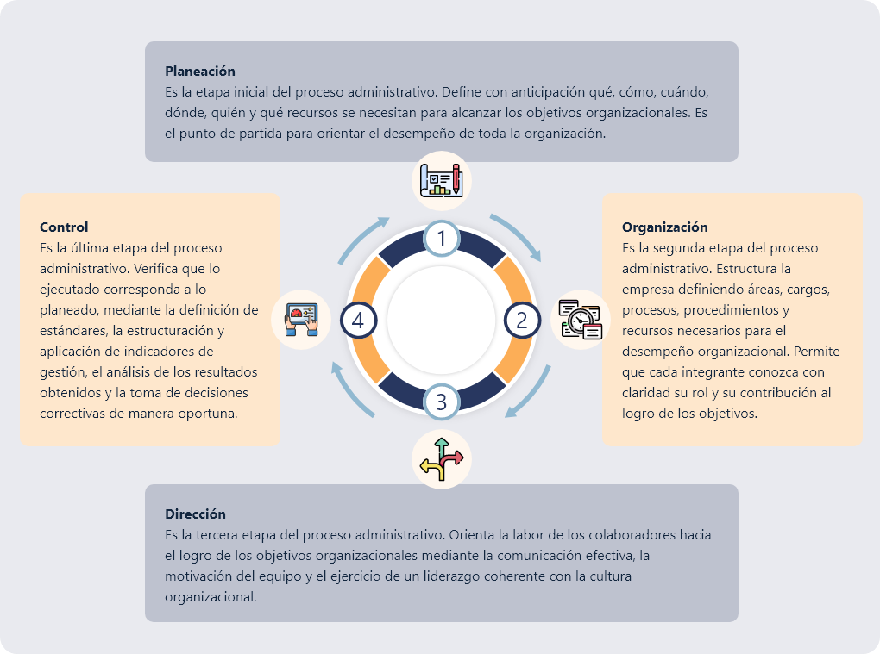
Planeación: es la etapa inicial del proceso administrativo. Define con anticipación qué, cómo, cuándo, dónde, quién y qué recursos se necesitan para alcanzar los objetivos organizacionales. Es el punto de partida para orientar el desempeño de toda la organización.
Organización: es la segunda etapa del proceso administrativo. Estructura la empresa definiendo áreas, cargos, procesos, procedimientos y recursos necesarios para el desempeño organizacional. Permite que cada integrante conozca con claridad su rol y su contribución al logro de los objetivos.
Dirección: es la tercera etapa del proceso administrativo. Orienta la labor de los colaboradores hacia el logro de los objetivos organizacionales mediante la comunicación efectiva, la motivación del equipo y el ejercicio de un liderazgo coherente con la cultura organizacional.
Control: es la última etapa del proceso administrativo. Verifica que lo ejecutado corresponda a lo planeado, mediante la definición de estándares, la estructuración y aplicación de indicadores de gestión, el análisis de los resultados obtenidos y la toma de decisiones correctivas de manera oportuna.
La figura anterior evidencia cómo las cuatro funciones administrativas, planeación, organización, dirección y control, conforman un proceso cíclico e interrelacionado. Cada etapa depende de la anterior y condiciona la siguiente: lo planeado determina cómo se organiza; lo organizado orienta cómo se dirige; y lo dirigido se evalúa mediante el control. De este modo, la organización opera como un sistema integrado, capaz de adaptarse y mejorar de forma continua.
En consecuencia, comprender estas funciones en su conjunto resulta fundamental para la gestión organizacional, dado que es en la etapa de control donde los indicadores de gestión adquieren mayor relevancia. A través de ellos, se verifica si lo ejecutado corresponde a lo planeado, se identifican las desviaciones y se adoptan decisiones oportunas que garantizan el cumplimiento de los objetivos estratégicos, tácticos y operativos de la organización.

Tipos de organizaciones
Las organizaciones se clasifican según su naturaleza y composición, considerando criterios como la actividad económica, el sector al que pertenecen, el tamaño, la forma jurídica y el origen del capital. Cada uno de estos criterios permite identificar las características propias de una organización y comprender cómo opera dentro del entorno empresarial colombiano.
Reconocer el tipo de empresa es fundamental para la gestión organizacional, puesto que cada clasificación determina la estructura administrativa, las obligaciones legales y la forma en que se diseñan e implementan los indicadores de gestión. En consecuencia, este conocimiento constituye la base para tomar decisiones informadas, asignar responsabilidades con claridad y medir el desempeño de forma pertinente en cada área de la organización. A continuación, se presenta la consolidación de los principales tipos de empresas existentes:

- Según su tamaño
- Microempresa: unidad económica que cuenta con menos de 10 trabajadores.
- Pequeña: corresponde al tipo de empresa familiar que tiene un único dueño. Tiene entre 1 y 50 trabajadores.
- Mediana: es una empresa más estructurada que tiene entre 51 y 200 empleados.
- Grande: es una empresa de gran envergadura y cobertura en su actividad económica que tiene más de 200 colaboradores.

- Según su actividad económica y sector al que pertenecen
En esta clasificación se considera el sector económico al que pertenece la empresa:
- Sector primario: actividades dedicadas a la explotación del suelo en producción agrícola o extracción minera.
- Sector secundario: son empresas dedicadas a la transformación de materias primas.
- Sector terciario: empresas dedicadas a la prestación de servicios.
- Sector cuaternario: empresas dedicadas a la investigación y tecnología.

- Según el ámbito de actuación
Las empresas pueden ser locales, nacionales o multinacionales.
- Locales: tienen presencia local o en un municipio de su país.
- Nacionales: la cobertura o presencia de este tipo de empresas en el territorio de un país o nación.
- Multinacionales: son compañías extranjeras que tiene su casa matriz o sede principal en otro país y su operación es mediante sucursales con presencia en Colombia.

- Según su naturaleza y forma jurídica
La empresa al ser constituida legalmente adquiere una personería jurídica y asume unas responsabilidades legales que se presentan a continuación:
- Empresario individual o autónomo: en esta modalidad, una sola persona asume toda la responsabilidad del negocio con su patrimonio personal. Es ideal para actividades comerciales, profesionales o artesanales de pequeña escala, como consultores independientes o artesanos.
- Sociedades mercantiles: se refiere a personas jurídicas independientes formadas por dos o más socios que aportan capital para desarrollar una actividad económica. Y se clasifica en:
- Sociedad por Acciones Simplificada (SAS): es la forma jurídica más popular en Colombia, con el 54 % de las empresas registradas. Permite uno o más socios, no exige capital mínimo y ofrece gran flexibilidad. Es la opción más recomendada para emprendedores y pymes.
- Sociedad Limitada (Ltda.): requiere entre 2 y 25 socios, con un capital mínimo de 100 salarios mínimos mensuales legales vigentes. La responsabilidad de los socios se limita al capital aportado. El capital debe pagarse en su totalidad al momento de constituirse.
- Sociedad Anónima (S.A.): requiere un capital mínimo de 500 salarios mínimos mensuales legales vigentes y al menos 5 socios. El capital se divide en acciones que pueden ser vendidas más libremente. Es común en empresas de mayor tamaño que buscan financiación externa o planean cotizar en bolsa. Ejemplo Ecopetrol S.A, y Grupo Éxito S.A.
- Sociedad en Comandita: combina socios colectivos (con responsabilidad ilimitada) y socios comanditarios (con responsabilidad limitada). Esta forma es menos frecuente en la actualidad, pero puede ser útil en esquemas familiares o contractuales específicos.
- Empresa Unipersonal: regulada por la Ley 222 de 1995, permite que una persona natural o jurídica constituya una empresa con personalidad jurídica independiente, limitando su responsabilidad al capital aportado. No requiere capital mínimo establecido por ley.
- Sociedades cooperativas: estas empresas son constituidas por personas que se asocian para satisfacer necesidades comunes mediante una actividad económica. Operan bajo principios de democracia, solidaridad y participación equitativa. Son especialmente comunes en sectores como transporte, agricultura y servicios.
- Organizaciones sin ánimo de lucro (ESAL): son personas jurídicas constituidas por la libre asociación de personas naturales o jurídicas, cuyo objetivo principal es generar impacto social, comunitario o de beneficio común, sin perseguir lucro económico personal.

- Según el origen de su capital
De acuerdo con la estructura de su capital, se clasifican en:
- Empresas públicas: son aquellas que pertenecen al Estado. Se las seguirá considerando públicas si el 51 % de sus acciones son propiedad del sector público. El Estado toma la decisión de iniciar la empresa y debe establecer sus objetivos para luego controlar su actividad.
- Empresas privadas: son aquellas que están a cargo de individuos particulares y que distribuyen sus ganancias entre los socios e inversores.
- Empresas mixtas: son aquellas que pertenecen tanto el sector público como al sector privado, de modo que el Estado está entre sus accionistas, pero no controla la mayoría de la empresa.
Con el propósito de profundizar en la comprensión de los tipos de empresas que existen en Colombia y su relevancia para la gestión organizacional, se presenta el siguiente pódcast, que desarrolla de manera clara y estructurada la clasificación según el tamaño, la actividad económica, el ámbito de actuación, la naturaleza jurídica y el origen del capital de las empresas colombianas.
Pódcast

Las empresas en Colombia se clasifican a partir de cinco criterios fundamentales que permiten identificar su naturaleza, dimensión y propósito dentro del entorno económico. Conocer estas clasificaciones facilita la comprensión de cómo se estructura cada organización y orienta el diseño de los indicadores de gestión más pertinentes para medir su desempeño. A continuación, se presentan cada uno de estos criterios:
- Según su tamaño
Clasifica las empresas por el número de trabajadores o nivel de ingresos en UVT: microempresas, pequeñas, medianas y grandes.
- Según su sector de actividad
Agrupa las empresas según la actividad económica que desarrollan: sector primario, secundario, terciario y cuaternario.
- Según la propiedad del capital
Clasifica las empresas según el origen de sus recursos: públicas, privadas o mixtas, según quien ejerce la propiedad y el control organizacional.
- Según su ámbito de actuación
Identifica el alcance geográfico de la empresa: local, nacional o multinacional, según su cobertura en el territorio colombiano.
- Según su forma jurídica
Define la estructura legal de la empresa: empresario individual, sociedades mercantiles, cooperativas o entidades sin ánimo de lucro.
Las clasificaciones anteriores constituyen el marco general para identificar los tipos de empresa desde el enfoque económico y administrativo. No obstante, en Colombia, a partir de 2019, el Decreto 957 expedido por el Ministerio de Tecnologías de la Información y la Comunicación estableció una clasificación adicional basada en rangos de Unidades de Valor Tributario, conocidas como UVT, diferenciada por sector económico.
A continuación, se presenta la tabla con los valores de referencia para el año 2026, donde 1 UVT equivale a $52.374 pesos, diferenciados por sector económico:
- Clasificación de empresas en Colombia por ingresos en UVT, año 2026
Clasificación | Manufactura | Servicios | Comercio
Microempresas | Hasta  $1.234.088.562 | Hasta  $1.727.713.512 | Hasta  $2.344.731.606
Pequeñas empresas | Superior a  $1.234.088.562  Hasta  $10.736.408.130 | Superior a  $1.727.713.512  Hasta  $6.910.801.674 | Superior a $2.344.731.606  Hasta $22.583.459.304
Medianas empresas | Superior a  $10.736.408.130  Hasta  $90.950.855.310 | Superior a  $6.910.801.674  Hasta  $25.298.422.716 | Superior a $22.583.459.304  Hasta $113.164.082.808
Grandes empresas | Superior a  $90.950.855.310 | Superior a $25.298.422.716 | Superior a $113.164.082.808
Fuente: Bancoldex (s.f.)

Relación entre administración y gestión por resultados
La administración y la Gestión por Resultados, conocida como GpR, son dos enfoques complementarios dentro de la gestión organizacional. La administración organiza los recursos, define procesos y estructura la forma en que opera una empresa. La GpR, por su parte, toma esa base y la orienta hacia un propósito concreto: lograr objetivos estratégicos medibles que generen valor real para la organización. En otras palabras, la administración define el cómo y la GpR responde al para qué.
La GpR es un modelo moderno que prioriza el logro de objetivos estratégicos, la eficiencia y la generación de valor para la organización y la ciudadanía. Para ello, incorpora herramientas como la planificación estratégica, el presupuesto por resultados y el monitoreo y evaluación continua, orientando los esfuerzos organizacionales hacia el impacto final deseado. Reconocer esta relación es fundamental para comprender cómo una organización puede pasar de ejecutar actividades a generar resultados concretos, medibles y verificables.
A continuación, se presenta la relación existente entre estas dos disciplinas:
- Enfoque
La administración gestiona recursos y tareas orientadas a la operación. La GpR gestiona el desempeño y el impacto organizacional para el logro de los objetivos estratégicos.

- Finalidad
La administración busca eficiencia operativa en los procesos. La GpR busca generar resultados de valor para la organización y la ciudadanía.
- Procesos
La GpR transforma la administración tradicional al incorporar planificación estratégica, presupuesto por resultados y monitoreo y evaluación continua de la gestión.
- Relación Directa
Una mejor gestión de los procesos internos contribuye positivamente al logro de resultados estratégicos eficientes en la organización.

Planeación estratégica
La planeación estratégica es un proceso sistémico mediante el cual la organización es proyectada a los niveles superiores que desea alcanzar, uno de esos niveles puede ser para una empresa comercializadora una mayor participación en el mercado, para una institución dedicada a producir tecnología, este nivel superior o visión puede tener una mayor cobertura a nivel mundial, en una organización social ese nivel puede ser generar la exitosa implementación de emprendimientos comunitarios, entre otros.
En este proceso se establecen los objetivos a mediano y largo plazo de una organización, se definen las acciones concretas para alcanzarlos y se evalúa el impacto en relación con las metas definidas. Esta proyección organizacional en el tiempo corresponde a los objetivos estratégicos que son desglosados en diferentes niveles con el fin de que sean monitoreados, medidos y alcanzados.
A continuación, se presenta el proceso de planeación estratégica desagregado en los pasos secuenciales a llevar a cabo con el fin de realizar una proyección organizacional pertinente.
- Análisis del Entorno
El análisis del entorno comprende el estudio interno y externo de la organización, donde se evalúan factores como la competencia, la economía, la tecnología y las políticas, mediante herramientas como el FODA o el PESTEL, con el fin de identificar oportunidades y amenazas.

- Definir la dirección estratégica
Corresponde a dar dirección a la organización, definiendo con claridad la proyección que se espera alcanzar en un período de tiempo determinado, condensada en la visión, la misión y los objetivos organizacionales.
- Establecer objetivos estratégicos y metas
Con base en el direccionamiento estratégico, la organización establece responsables, estrategias, tiempos y recursos para hacer posible la gestión orientada a la proyección estratégica.
- Determinar los objetivos por área o departamento
Con base en la planeación estratégica, la organización desagrega los objetivos, los cuales son delegados por áreas o departamentos hasta llegar a la definición de actividades, que es la mínima expresión del proceso de planeación y que serán consignadas en el plan de acción.
- Gestionar y monitorear el desempeño organizacional
Corresponde a implementar acciones, operaciones e indicadores para supervisar la ejecución de la estrategia, de acuerdo con los criterios de la organización, apoyándose en un cuadro de mando integral.
- Seguimiento al plan estratégico
Comprende reuniones y revisiones periódicas para evaluar resultados, identificar obstáculos o desviaciones y ajustar la planeación según los cambios del entorno. Este seguimiento es una tarea constante en el desempeño organizacional.
Estos seis pasos conforman un ciclo dinámico y continuo que vincula la visión organizacional con la acción cotidiana. Su implementación garantiza que cada área, proceso y colaborador trabaje en la misma dirección, aportando al cumplimiento de los objetivos estratégicos. En consecuencia, la planeación estratégica no es un ejercicio puntual sino una práctica permanente que orienta la toma de decisiones y constituye el punto de partida para el diseño e implementación de los indicadores de gestión.

Misión, visión y valores
En la organización, la misión, la visión y los valores son esenciales para construir la filosofía organizacional, ya que definen su identidad propia y orientan el desarrollo organizacional. Asimismo, establecen las reglas, normas y políticas que marcan el comportamiento del equipo de trabajo, constituyendo el marco de acción para todos los miembros de la organización.
Definir estos tres elementos es el punto de partida de la planeación estratégica, puesto que sin una identidad clara es difícil establecer objetivos coherentes, asignar responsabilidades o medir resultados. En consecuencia, la misión, la visión y los valores no son simples declaraciones institucionales, sino el fundamento sobre el cual se construye toda la gestión organizacional y se orientan las decisiones estratégicas, tácticas y operativas.
Los componentes clave de la planeación estratégica son la visión, la misión y los valores, los cuales se presentan a continuación:
- Misión: responde a la razón de ser de la organización, es decir, ¿quiénes son?, ¿qué hace?, ¿cuál es su propósito? y ¿cuál es su compromiso?
- Visión: es la proyección que la organización desea alcanzar en un futuro determinado, teniendo en cuenta el entorno en el que se encuentra y los objetivos que pretende alcanzar.
- Valores: son todas las afirmaciones que identifican y caracterizan la organización, definiendo el marco de acción o políticas dentro de la organización y fuera de ella.
Al establecer la misión, la visión y los valores, la organización define los objetivos organizacionales, los cuales se dividen en objetivos por departamento, proceso y área. A partir de esta desagregación, se identifican acciones específicas que, al ejecutarse de manera eficiente y oportuna, contribuyen al logro de los objetivos de cada área y departamento. En consecuencia, el cumplimiento de estos objetivos aporta al logro de los propósitos organizacionales y a alcanzar la proyección estratégica definida.
Por esta razón, se presentan a continuación los elementos que integran la planeación estratégica, los cuales definen con claridad el direccionamiento de la organización y crean una identidad propia orientada al logro de sus objetivos:
Misión
Define la razón de ser de la organización: quiénes son, qué hacen y cuál es su propósito fundamental dentro del entorno económico y social en el que opera.
Visión
Representa la proyección que la organización desea alcanzar en un futuro determinado, orientando sus esfuerzos y decisiones hacia el logro de sus metas estratégicas.
Análisis FODA
Herramienta estratégica que permite identificar las fortalezas y debilidades internas de la organización, así como las oportunidades y amenazas del entorno externo.
Objetivos
Logros específicos y medibles que la organización se propone alcanzar en un período determinado, alineados con la misión y la visión organizacional.
Estrategias
Caminos de acción definidos para alcanzar los objetivos organizacionales, optimizando los recursos disponibles y generando ventajas competitivas sostenibles.
Tácticas, recursos y capacitación
Acciones concretas, recursos asignados y procesos de formación que hacen posible la ejecución eficiente de las estrategias definidas en la planeación.
Plan de acción
Documento que consolida las actividades, responsables, tiempos y recursos necesarios para ejecutar las estrategias y alcanzar los objetivos organizacionales.
Para llevar a cabo el proceso de planeación estratégica es necesario desarrollar las competencias del personal mediante capacitaciones pertinentes. Este proceso conlleva elaborar un plan de acción que estructure de manera clara las actividades, los responsables, los tiempos y los recursos necesarios para su ejecución.

Análisis del entorno FODA
El análisis FODA es una técnica participativa y herramienta estratégica para diagnosticar la situación real de la organización a partir del análisis interno y externo. El análisis interno permite identificar las fortalezas, es decir, los factores positivos que caracterizan a la organización, así como las debilidades, que corresponden a los aspectos por mejorar. El análisis externo, por su parte, identifica las oportunidades del entorno que pueden aprovecharse y las amenazas, que son los factores potenciales de riesgo que pueden afectar su desempeño.
Este método de diagnóstico integral permite definir estrategias que contrarresten las debilidades internas y anticipen las amenazas del entorno. De este modo, la organización se prepara con anticipación para enfrentar los retos que se presenten y tomar decisiones oportunas frente a cualquier imprevisto. A continuación, se ilustra cómo estos cuatro factores interactúan dentro del diagnóstico estratégico:

- Componentes del diagnóstico estratégico FODA
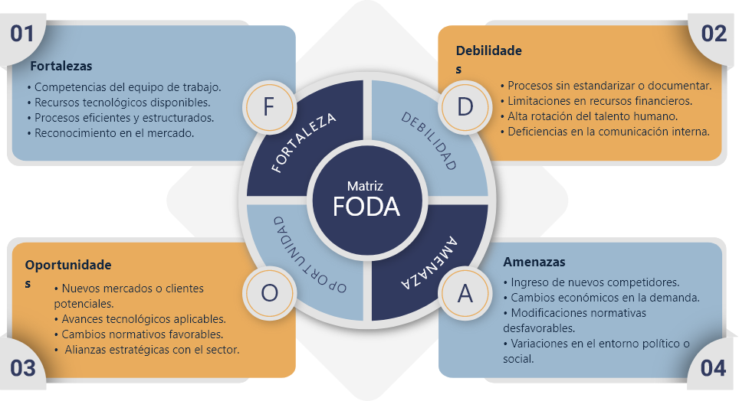
Fortalezas
- Competencias del equipo de trabajo.
- Recursos tecnológicos disponibles.
- Procesos eficientes y estructurados.
- Reconocimiento en el mercado.
Debilidades
- Procesos sin estandarizar o documentar.
- Limitaciones en recursos financieros.
- Alta rotación del talento humano.
- Deficiencias en la comunicación interna.
Oportunidades
- Nuevos mercados o clientes potenciales.
- Avances tecnológicos aplicables.
- Cambios normativos favorables.
- Alianzas estratégicas con el sector.
Amenazas
- Ingreso de nuevos competidores.
- Cambios económicos en la demanda.
- Modificaciones normativas desfavorables.
- Variaciones en el entorno político o social.

La Matriz FODA, también conocida como DAFO o DOFA, es un esquema estructurado en cuatro cuadrantes donde se identifican los factores internos y externos que inciden en la organización. Su propósito es consolidar en un solo instrumento el diagnóstico completo de la empresa, facilitando la definición de estrategias pertinentes para cada situación.
Implementación del FODA
La implementación de este diagnóstico estratégico comienza con la participación de los integrantes de la organización, mediante técnicas que permitan recopilar información objetiva y pertinente sobre su situación real. De este modo, se elabora un diagnóstico integral de la empresa desde los aspectos internos y externos, positivos y negativos, que tienen incidencia directa en su desempeño.
Con la información recopilada, estructurada y validada en equipo, se procede a clasificarla en la Matriz FODA implementada, como se presenta a continuación:
- Matriz FODA implementada
Matriz FODA | Factores internos: fortalezas. Capacidades especiales, ventajas competitivas y recursos superiores | Factores internos: debilidades. Factores que limitan el desempeño y las desventajas internas.
Factores externos: oportunidades. Factores del entorno que pueden aprovecharse. | Estrategia FO (Ofensiva): usar fortalezas para aprovechar oportunidades. | Estrategia DO (Adaptativa): superar debilidades aprovechando oportunidades.
Factores externos: amenazas. Factores del entorno que pueden perjudicar el desempeño. | Estrategia FA (Defensiva): usar fortalezas para mitigar amenazas. | Estrategia DA (Supervivencia): reducir debilidades y evitar amenazas.

Como se presenta en la Tabla 2, a partir del análisis objetivo de los factores internos y externos se definen las estrategias FO, DO, FA y DA, determinando los caminos de acción para superar debilidades, contrarrestar amenazas, potenciar fortalezas y aprovechar oportunidades, lo que genera mayor valor organizacional en la evaluación de los resultados obtenidos.
En conclusión, el diagnóstico FODA es la herramienta más apropiada para la planeación estratégica, ya que permite realizar un diagnóstico preciso, prevenir riesgos y tomar decisiones fundamentadas. Con este diagnóstico como base, la organización está en condiciones de definir sus objetivos estratégicos, tácticos y operativos con mayor coherencia y precisión.

Objetivos estratégicos, tácticos y operativos
Los objetivos estratégicos son logros definidos en el nivel estratégico que una organización se propone alcanzar en un período específico. Están diseñados para materializar la visión, la misión y los valores de la empresa, y sirven como guía para la definición de recursos y su implementación.
Al establecer los objetivos estratégicos, se alinea a toda la organización hacia un futuro deseado, determinando prioridades claras y asegurando que todos los equipos trabajen en conjunto para alcanzar metas comunes. En consecuencia, estos objetivos contribuyen al crecimiento organizacional, ya que permiten medir el éxito de la estrategia mediante indicadores clave de desempeño.
Para que los objetivos cumplan su propósito dentro de la organización, es necesario que estén bien formulados y respondan a criterios técnicos que garanticen su validez, pertinencia y seguimiento. Un objetivo mal definido puede generar confusión, dispersar esfuerzos y dificultar la medición de resultados. En consecuencia, los objetivos se clasifican en tres niveles según su alcance y horizonte de tiempo: estratégicos, tácticos y operativos. A continuación, se describe cada uno con sus características:
Objetivos estratégicos
Las características clave son los criterios que determinan si un objetivo estratégico está bien formulado y puede ser gestionado, medido y alcanzado de manera efectiva dentro de la organización. A continuación, se presenta cada uno de ellos:
- Claridad: el objetivo debe ser específico y comprensible para todos los niveles de la organización.
- Coherencia: el objetivo debe estar alineado con la visión y la misión de la organización.
- Medible: es necesario establecer indicadores que permitan evaluar su progreso y nivel de cumplimiento.
- Alcanzable: el objetivo debe ser realista según las capacidades y los recursos disponibles en la organización.
- Temporalidad: el objetivo debe estar definido dentro de un marco de tiempo claro y determinado.
Los objetivos estratégicos son esenciales en cualquier industria o sector donde se busque crecimiento sostenible y alineación organizacional. En general, son herramientas universales que guían a las organizaciones hacia el cumplimiento de sus metas a largo plazo.
Objetivos tácticos
Son metas específicas de corto plazo, establecidas por las gerencias medias o de áreas y departamentos de la organización, para ejecutar los planes estratégicos generales de una organización. Algunas de sus características son:
- A corto/mediano plazo: generalmente se enfocan en acciones inmediatas o trimestrales.
- Alineados con la estrategia: contribuyen directamente al cumplimiento de los objetivos estratégicos de la empresa.
- Operativos y enfocados en la acción: definen el qué, cómo, cuándo y quién realizará las tareas.
- Departamentales o funcionales: suelen estar dirigidos a áreas específicas finanzas, mercadeo, recursos humanos, entre otras.
- Alcanzables y realistas: se diseñan de acuerdo con los recursos y capacidades actuales de la organización.
Los objetivos tácticos permiten adaptar el plan general a las circunstancias cambiantes del entorno, convirtiendo la estrategia a largo plazo en acciones tangibles en un tiempo menor a 1 año.
Objetivos Operativos
Son metas específicas, medibles y de corto plazo establecidas como inmediatas que pueden ser diarias, semanales, mensuales, establecidas por la gerencia media para mejorar la eficiencia, productividad y rendimiento constante de una organización. Sus características son:
- Medibles y específicos: utilizan métricas claras para determinar el nivel de logro, cuantificando resultados como porcentaje, tiempo o cantidad.
- Corto plazo: se enfocan en alcanzar metas dentro de un periodo inmediato.
- Orientados a la acción: desglosan las metas estratégicas en tareas factibles y delegables a equipos o departamentos.
- Viables y realistas: deben ser alcanzables considerando los recursos humanos, técnicos y presupuesto disponibles.
- Alineados estratégicamente: apoyan directamente la ejecución de los objetivos tácticos y estratégicos más amplios de la empresa.
- Observables: describen conductas o resultados directos que pueden verificarse.

Gestión por procesos
Antes de definir la gestión de procesos, es indispensable conocer el concepto de proceso. Según la norma ISO 9000:2005, un proceso se define como el conjunto de actividades mutuamente relacionadas o que interactúan, las cuales transforman elementos de entrada en elementos de salida y resultados.
Asimismo, el proceso puede entenderse como una serie ordenada y secuencial de actividades que se realizan para obtener un resultado con valor agregado que cubra las necesidades de los clientes y de los grupos de interés, de acuerdo con la misión de la organización. Los elementos fundamentales del proceso son las entradas, las actividades, las interacciones y las salidas.
La gestión por procesos, conocida como BPM (por sus siglas en inglés, Business Process Management), es un enfoque administrativo que organiza a la empresa a través de actividades interrelacionadas, orientadas a crear valor para el cliente final y lograr objetivos estratégicos. Este enfoque busca la eficiencia operativa, la mejora continua y la eliminación de barreras funcionales, tratando la organización como un flujo horizontal de trabajo.
Una organización estructura su gestión a través de diferentes tipos de procesos, cada uno con un rol específico dentro del sistema. A continuación, se presenta la red de procesos del SENA como ejemplo que ilustra cómo se organizan los procesos estratégicos, de soporte y misionales dentro de una institución:
- Procesos estratégicos
Son los procesos responsables de definir el rumbo de la organización y garantizar su sostenibilidad a largo plazo. Entre ellos se encuentran:
- Direccionamiento estratégico.
- Gestión del talento humano.
- Gestión de las tecnologías de la información.

- Procesos de soporte
Son los procesos que brindan apoyo a la operación de la organización, garantizando las condiciones necesarias para su funcionamiento. Entre ellos se encuentran:
- Gestión de infraestructura y logística.
- Gestión contractual.
- Gestión de comunicaciones.
- Gestión documental.
- Gestión de evaluación y control.
- Gestión jurídica.
- Gestión de recursos financieros.
- Relacionamiento empresarial y gestión del cliente.

- Procesos misionales
Son los procesos que materializan el objeto social de la organización y generan valor directo para sus grupos de interés. Entre ellos se encuentran:
- Gestión de emprendimiento y empresariado.
- Gestión de Formación Profesional Integral.
- Gestión de Certificación de Competencias Laborales.
- Gestión de la Innovación y la Competitividad.
- Gestión de Empleo, Análisis Organizacional y Empleabilidad.
- Gestión de Instancias de Concertación y Competencias Laborales.
La gestión por procesos se compone de elementos interrelacionados que hacen posible su funcionamiento y orientan la organización hacia la mejora continua. Cada elemento cumple una función específica dentro del proceso y contribuye a que las actividades se ejecuten de manera ordenada, eficiente y alineada con los objetivos organizacionales. Comprender estos elementos permite identificar con claridad las entradas que se requieren, las actividades que se deben ejecutar, los recursos necesarios y los resultados esperados en cada etapa del proceso. De este modo, la organización cuenta con una base estructurada para medir, controlar y optimizar su desempeño de forma continua.
Asimismo, este enfoque se distingue por un conjunto de características que evidencian su integralidad y su orientación estratégica. Dichas características determinan cómo opera la gestión por procesos en la práctica y por qué se convierte en un modelo eficaz para administrar, mejorar y alinear el desempeño organizacional con los objetivos definidos. A continuación, se presentan los elementos y las características fundamentales de la gestión por procesos:

Elementos de la gestión por procesos
Son los componentes esenciales que estructuran y hacen posible la ejecución de cada proceso. Su correcta articulación garantiza actividades ordenadas, eficientes y orientadas a la mejora continua. Entre los principales elementos se encuentran:
- Entradas (Inputs): materias primas, información o recursos necesarios para iniciar el proceso.
- Actividades: tareas secuenciales que transforman las entradas en resultados esperados.
- Salidas (Outputs): producto o servicio final entregado al cliente interno o externo.
- Recursos: personas, tecnología y materiales utilizados durante el proceso.
- Indicadores de rendimiento (KPIs): métricas para medir eficiencia, calidad y cumplimiento de objetivos.
- Process Owner (responsable del proceso): persona encargada de la gestión, diseño y mejora.
Características de la gestión por procesos
Las características del BPM (Business Process Management) reflejan la integralidad de su interacción y su orientación permanente hacia el logro de los objetivos estratégicos. Reconocerlas permite comprender por qué este enfoque optimiza el funcionamiento organizacional. Entre las principales características se encuentran:
- Orientación al cliente: todos los esfuerzos se enfocan en satisfacer sus necesidades.
- Transversalidad: cruza funcionalmente los departamentos, mejorando la colaboración.
- Mejora continua: se basa en el ciclo PHVA para optimizar resultados constantemente.
- Medible: se enfoca en resultados cuantitativos, calidad y cumplimiento de metas.
- Alineación estratégica: conecta la operación diaria con las metas a largo plazo.
- Visibilidad: facilita la identificación de ineficiencias en el funcionamiento organizacional.
Además de los elementos y características de la gestión por procesos sustituye la jerarquía tradicional por una estructura más ágil, facilitando el cambio y aumentando la productividad. Para ello, se utilizan herramientas y técnicas de modelado de procesos, automatización y monitoreo de los mismos donde se encuentran diferentes tipos de procesos de gestión como:
- Gestión de marketing.
- Gestión financiera.
- Gestión de producción.
- Gestión de inventarios.
- Gestión de talento humano.
- Gestión de la información.
- Gestión presupuestal, entre otros.

Introducción a los indicadores de gestión y su clasificación
La gestión organizacional está enmarcada en la gestión de procesos y estos a su vez tienen una correspondencia con la planeación operativa, táctica y estratégica, por lo que se hace necesario medir periódicamente el desempeño organizacional, validando mediante indicadores el cumplimiento de estándares definidos y el porcentaje de avance de cumplimiento en el área, así como el porcentaje de avance de los objetivos organizacionales y en suma, de los objetivos estratégicos convirtiéndose en puntos de referencia para medir el cumplimiento de los objetivos internos de la empresa.

Concepto de indicador
Un indicador es un instrumento o herramienta de medición creado para medir el rendimiento de los procesos y gestionarlos. El indicador corresponde a todos aquellos parámetros o estándares que se establecieron en la etapa de control al diseñar y estructurar la organización, siendo definidos en la fase de control de la administración y claramente diseñados al determinar los procesos que ponen en marcha la actividad económica.
Existen diferentes tipos de indicadores, desde los que abarcan una visión general del desempeño de toda la empresa, hasta los que se centran en los procesos internos de cada área. La calidad de estos indicadores es esencial para comprender el estado actual de la organización y asegurarse de que esté orientada hacia el cumplimiento de sus objetivos.
En consecuencia, el indicador no es simplemente una cifra o dato aislado, sino una herramienta estratégica que conecta la operación diaria con los objetivos organizacionales. Para que cumpla esta función, debe ser claro y comprensible para todos los niveles de la organización, medible a través de criterios objetivos, oportuno en su reporte, preciso en lo que evalúa, válido frente a los objetivos definidos y sustentado en datos accesibles y verificables. Solo cuando reúne estas condiciones, el indicador se convierte en un instrumento confiable que permite tomar decisiones oportunas y fundamentadas en información real.
Características fundamentales de los indicadores de gestión
Para que el indicador sea válido y cumpla la función para lo cual fue creado, debe tener las siguientes características:
- Claridad: deben ser comprensibles por todo el equipo de trabajo en la empresa, evitando tecnicismos excesivos para su implementación.
- Medible: es necesario que cada indicador esté claramente vinculado con su propósito y objetivo, permitiendo comprender su relevancia para el proceso.
- Oportunidad: el indicador debe contar con marcos temporales específicos para su medición y análisis, de modo que los resultados se obtengan en el momento adecuado para la toma de decisiones.
- Precisión: el indicador debe evaluar con exactitud lo que se propone medir, considerando tanto los aspectos internos del proceso como la retroalimentación de los clientes, para alinear los resultados con las necesidades de ambas partes.
- Validez: el indicador debe estar alineado con los objetivos y las necesidades actuales de la organización, asegurando su pertinencia y contribución a los resultados esperados.
- Accesibilidad de los datos: la información requerida para calcular el indicador debe estar disponible y ser fácilmente accesible, garantizando así el seguimiento continuo del desempeño organizacional.
El cumplimiento de estas características garantiza que los indicadores diseñados sean instrumentos confiables y pertinentes para la gestión organizacional. Un indicador que no cumpla con alguna de ellas puede generar información imprecisa, dificultar el seguimiento de los objetivos y afectar la calidad de las decisiones adoptadas por la organización.

Clasificación de indicadores
Los indicadores son herramientas fundamentales para medir el desempeño y progreso, clasificados principalmente por eficiencia, eficacia, calidad y capacidad. Se dividen en cuantitativos o cualitativos, estratégicos o de gestión, y financieros o de proceso, permitiendo evaluar la rentabilidad, impacto, o el cumplimiento de metas en el tiempo.
A continuación, se detallan las principales clases de indicadores:
Según la dimensión del desempeño
Esta clasificación agrupa los indicadores según el aspecto del desempeño organizacional que se desea evaluar, permitiendo medir desde el cumplimiento de metas hasta el impacto generado por la gestión. Entre los principales se encuentran:
- Indicadores de eficacia: miden el grado de cumplimiento de los objetivos, metas fijadas y resultado obtenidos.
- Indicadores de eficiencia: evalúan la relación entre los resultados obtenidos y los recursos utilizados (tiempo, dinero, personal).
- Indicadores de productividad: miden la cantidad de recursos consumidos en relación con la producción.
- Indicadores de calidad: miden los atributos, características o nivel de satisfacción del cliente frente a un proceso o producto.
- Indicadores de efectividad: combinan la eficiencia y la eficacia para medir el impacto de la gestión.
Según el nivel de gestión
Esta clasificación determina el nivel jerárquico en el que opera el indicador dentro de la organización, desde la estrategia hasta la operación. Entre los principales se encuentran:
- Indicadores estratégicos: evalúan el cumplimiento de los objetivos de largo plazo y el impacto global de la organización.
- Indicadores tácticos o de gestión: miden el rendimiento de los procesos operativos en sus etapas de entrada, proceso y salida.
Según la naturaleza de la medición
Esta clasificación distingue los indicadores según la forma en que expresan y cuantifican la información recopilada. Entre los principales se encuentran:
- Indicadores cuantitativos: se basan en números y datos objetivos.
- Indicadores cualitativos: miden percepciones, opiniones o características que no se expresan numéricamente.

Además de las clasificaciones anteriores, existen otras categorías de indicadores que complementan la medición organizacional y permiten obtener una visión más integral del desempeño de la empresa. A continuación, se presentan las más utilizadas en la gestión organizacional:
- Financieros: evalúan la salud financiera (rentabilidad, liquidez, endeudamiento).
- De capacidad: relacionan los procesos cumplidos con el tiempo o recursos preestablecidos.
- Predictivos e históricos: los primeros anticipan resultados futuros, mientras que los segundos analizan el desempeño pasado.
- Externos e internos: miden el entorno o el funcionamiento interno de la empresa, respectivamente.

Indicadores versus métricas
Las mediciones organizacionales son requeridas por la dinámica del desempeño, en la que se desarrollan actividades relacionadas con diferentes procesos, ejecutadas por distintas personas. De este modo, los resultados esperados son variados y requieren un sinnúmero de recursos que, de forma coordinada, deben orientarse al logro de objetivos concretos. La evaluación implica determinar el valor de lo ejecutado, medir la relación entre los objetivos y las actividades, y realizar un monitoreo permanente del desempeño organizacional. No obstante, estos resultados por sí solos no siempre tienen la justificación suficiente para orientar la toma de decisiones.

Por esta razón, los indicadores surgen con el fin de obtener valoraciones documentadas y verificadas, resultado de evaluar la realidad frente a lo planificado. Lejos de ser subjetivos, responden a criterios y estándares definidos desde la planeación de los procesos. Asimismo, no solo permiten determinar resultados para validar una acción o estrategia concreta, sino que ofrecen una visión global de la situación, facilitando la identificación de puntos fuertes y débiles como oportunidades de mejora para el desempeño organizacional.
En consecuencia, la diferencia entre una métrica y un indicador radica en su propósito y alcance dentro de la gestión organizacional. A continuación, se presentan las principales diferencias:
- Propósito: la métrica registra datos; el indicador los interpreta para orientar decisiones estratégicas.
- Contexto: la métrica es un dato aislado; el indicador está vinculado a un objetivo organizacional específico.
- Utilidad: la métrica describe lo que ocurre; el indicador explica por qué ocurre y qué acción se requiere.
- Estándar: la métrica no tiene referente de comparación; el indicador se evalúa frente a una meta definida.
- Impacto: la métrica informa un resultado; el indicador genera acción y apoya la toma de decisiones.
Comprender la diferencia entre una métrica y un indicador es fundamental para implementar un sistema de medición organizacional efectivo. Mientras las métricas aportan datos sobre lo que ocurre, los indicadores transforman esa información en conocimiento útil para evaluar el desempeño, identificar desviaciones y tomar decisiones oportunas.
De este modo, una gestión basada en indicadores bien diseñados fortalece la capacidad de la organización para alcanzar sus objetivos de manera eficiente, coherente y verificable.

Beneficios de la implementación de indicadores
La implementación de indicadores de gestión genera beneficios concretos en todos los niveles de la organización, ya que permite medir el desempeño frente a los objetivos definidos y tomar decisiones basadas en datos confiables y verificables. A través de su uso, la organización pasa de mediciones subjetivas a valoraciones documentadas, alineadas con la estrategia y orientadas a la mejora continua.
La implementación de indicadores, conocidos como KPI (Key Performance Indicator, por sus siglas en inglés), permite medir el desempeño real frente a los objetivos, facilitando la toma de decisiones basada en datos, la mejora continua de los procesos y el alineamiento estratégico de la organización. Entre sus beneficios principales se destacan la optimización de recursos, la mayor transparencia en la gestión, la detección temprana de problemas y el fomento de una cultura de eficiencia organizacional. A continuación, se presentan los principales beneficios de su implementación:

- Medición de objetivos y metas
Permiten evaluar el progreso de los objetivos estratégicos, proporcionando información objetiva y transparente, fomentando la cultura de la medición del desempeño, reduciendo la subjetividad y promoviendo la creatividad.
- Objetividad y transparencia
Fomentan una cultura basada en la medición objetiva del desempeño, estos indicadores ofrecen resultados en tiempo real, proporcionando información sobre la empresa que puede ser desconocida y utilizarse para mejorar la gestión y el servicio al cliente.
- Alineamiento y enfoque
Aseguran que los esfuerzos del equipo de trabajo están alineados con las metas organizacionales comunicando prioridades de forma clara y facilitando el seguimiento constante de las áreas de la empresa ayuda a prevenir situaciones problemáticas y fomenta la transparencia, la responsabilidad y la ética.
- Mejora de la eficiencia
Los indicadores permiten identificar cuellos de botella y áreas de oportunidad, promoviendo la mejora continua de los procesos organizacionales.
- Control de gestión y cumplimiento
Facilitan un monitoreo constante del desempeño organizacional, el cumplimiento de metas, los estándares de calidad y los requisitos normativos establecidos.

Los beneficios de implementar indicadores de gestión van más allá de la medición numérica, pues constituyen el fundamento de una gestión organizacional transparente, eficiente y orientada al logro de resultados. Una organización que adopta los indicadores como parte de su cultura de gestión fortalece su capacidad de aprender, adaptarse y tomar decisiones con mayor precisión y fundamento estratégico.

Importancia de los indicadores en la toma de decisiones
Todo lo que se gestiona en una organización debe ser controlado mediante indicadores para garantizar que los recursos invertidos en la operación estén dedicados a las actividades, estrategias, metas y objetivos definidos desde su creación. Sin este control, la organización corre el riesgo de invertir esfuerzos y recursos en actividades que no contribuyen al logro de sus propósitos estratégicos.
Tomar decisiones basadas en indicadores es una práctica que fortalece la objetividad y la coherencia de la gestión organizacional. A diferencia de las decisiones sustentadas en percepciones o supuestos, los indicadores proporcionan información real, documentada y verificable que permite evaluar con precisión el estado de cada proceso, área y objetivo de la organización.
En consecuencia, los indicadores no solo miden el desempeño, sino que se convierten en el soporte fundamental para identificar desviaciones, anticipar riesgos y adoptar acciones correctivas de manera oportuna. A continuación, se presentan las razones por las cuales tomar decisiones basadas en indicadores es pertinente e importante para la gestión organizacional:

Medición de objetivos de la organización
Los indicadores mantienen los objetivos estratégicos presentes en cada decisión, eliminando la necesidad de esperar cierres periódicos. Al asignar un indicador a un responsable, cada persona conoce las metas que debe alcanzar y puede realizar ajustes de manera oportuna.
Generación de un ambiente de aprendizaje
La aplicación de indicadores genera un ambiente de aprendizaje en el que el equipo capitaliza estrategias, analiza variaciones y toma decisiones basadas en datos objetivos. De este modo, las desviaciones se convierten en oportunidades de mejora y no en simples errores.
Información para la toma de decisiones
Contar con valoraciones en tiempo real permite validar el curso de la organización frente a sus objetivos trazados. Asimismo, facilita realizar ajustes oportunos que evitan que el rumbo de la estrategia se desvíe de lo planificado.
Rendición de cuentas y transparencia
El acceso a información fidedigna y transparente compromete al equipo con la eficiencia y los valores organizacionales. En consecuencia, se fortalece el sentido de pertenencia, la responsabilidad individual y la motivación de los colaboradores.
Mejora continua
Los indicadores brindan a la organización la oportunidad de redirigir procesos, rediseñar objetivos o realizar intervenciones en las áreas que así lo requieran. De este modo, la organización se adapta de manera permanente a los cambios del entorno.
Alineación estratégica
Garantizan que la operación y el desempeño organizacional estén alineados con las metas estratégicas de la empresa. Asimismo, aseguran que cada área contribuya de manera coherente al logro de los objetivos definidos.

Indicadores como herramientas de control administrativo
El control es la última etapa del proceso administrativo y guarda una relación directa con la planeación, que es la primera. Su fin es velar porque los procesos de la organización sucedan conforme a lo planificado y evaluar la eficacia de los resultados obtenidos, es decir, su correspondencia con lo definido en la etapa de planeación.
El control administrativo se desarrolla a través de diferentes mecanismos que implican la obtención de información sobre el desempeño organizacional y sus resultados. Con base en esta información, se implementan las correcciones pertinentes para atender las desviaciones identificadas y mantener la eficiencia operativa de la organización.
De este modo, el control opera como un mecanismo de retroalimentación en el que se someten a evaluación las etapas previas del proceso administrativo, especialmente la planeación, donde se definen los objetivos y las metas organizacionales. Este mecanismo permite detectar desviaciones entre lo planificado y lo ejecutado, identificar sus causas y adoptar acciones correctivas que garanticen el cumplimiento de los objetivos definidos.
Para que el control sea efectivo, es indispensable contar con indicadores de gestión que actúen como instrumentos de medición objetivos y verificables. Sin indicadores, el control se convierte en una evaluación subjetiva que dificulta la toma de decisiones oportunas y fundamentadas. En consecuencia, los indicadores y el control administrativo son elementos inseparables dentro de la gestión organizacional.
Dada su importancia para el desempeño organizacional, a continuación, se presenta el ciclo de Deming, que incluye las etapas de planear, hacer, verificar y actuar, como fundamento para implementar el control en las organizaciones:
- Ciclo de Deming
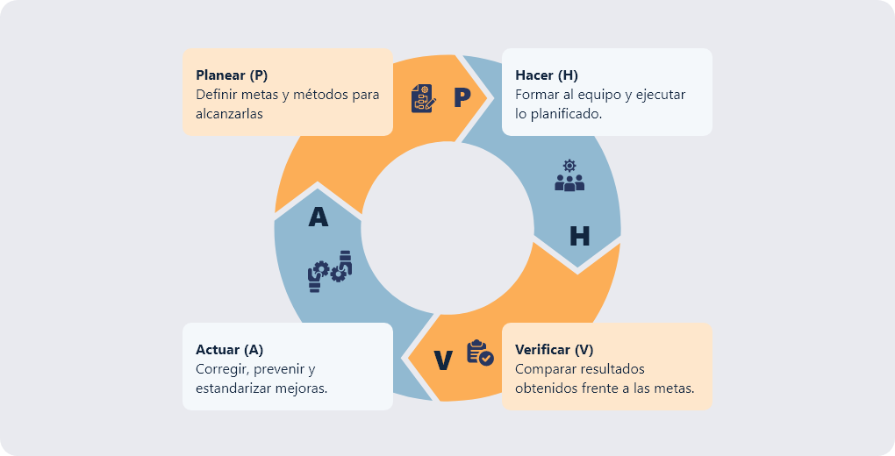
Planear (P): definir metas y métodos para alcanzarlas.
Hacer (H): formar al equipo y ejecutar lo planificado.
Verificar (V): comparar resultados obtenidos frente a las metas.
Actuar (A): corregir, prevenir y estandarizar mejoras.
Este modelo, también conocido como PHVA, sustenta el control administrativo como la etapa fundamental del proceso organizacional. Su aplicación permite verificar de manera sistemática si lo ejecutado corresponde a lo planificado, identificar las causas de las desviaciones y adoptar acciones de mejora de forma continua y oportuna.
El Ciclo de Deming establece que no es posible mejorar lo que no se controla, ni controlar lo que no se mide, ni medir lo que no se define. La mejora continua es el resultado de una gestión ordenada y orientada a la medición.
De aquí la importancia del Ciclo de Deming en la implementación del control como etapa que verifica los resultados obtenidos en la organización periódicamente. Para realizar estas validaciones, la organización se soporta en indicadores de gestión plenamente identificados y diseñados de acuerdo con el objetivo planteado. A continuación, se presentan los objetivos y las fases que estructuran el proceso de control administrativo:
Objetivos del control administrativo
Los procesos de control administrativo inician con el establecimiento de estándares de calidad que permiten medir el rendimiento organizacional y tomar las medidas correctivas pertinentes. Este proceso es de naturaleza preventiva y flexible, ya que responde de manera oportuna a los objetivos organizacionales trazados, garantizando que los recursos y esfuerzos estén orientados al logro de los resultados esperados.
Fases del proceso de control
El control administrativo consiste en validar que lo ejecutado corresponde a lo planeado, con el fin de garantizar que los resultados se ajusten a lo diseñado o, por el contrario, determinar si estos responden a otras dinámicas organizacionales que requieran intervención. Para llevar a cabo este proceso, el control administrativo comprende cuatro fases que se desarrollan de manera secuencial y articulada.
El proceso de control administrativo se desarrolla a través de cuatro fases interrelacionadas que garantizan la verificación sistemática del desempeño organizacional. Cada fase cumple una función específica y contribuye a que el control sea un proceso ordenado, objetivo y orientado a la mejora continua. A continuación, se presentan cada una de ellas:
- Fase 1 Establecimiento de los estándares
Se definen y precisan los parámetros de medición indispensables para conocer el nivel de desempeño esperado. Sin estándares claramente establecidos, no es posible determinar si los resultados son satisfactorios. Los más utilizados son de cantidad, calidad, tiempo y costo.
- Fase 2 Evaluación del desempeño
Se miden los procesos organizacionales aplicando los estándares previamente definidos. Su propósito es obtener información objetiva y comparable que permita determinar el nivel real de cumplimiento en cada área de la organización.
- Fase 3 Comparación del desempeño
Se contrastan las metas de desempeño esperadas con los resultados obtenidos. Para ello, se toman como referencia los estándares definidos en la primera fase, con el fin de identificar el margen de cumplimiento y las desviaciones presentadas.

- Fase 4 Acción correctiva
Se elabora un informe que documenta el proceso de evaluación y se planifican las acciones necesarias para mejorar los procesos. Para ello, se determina en qué niveles de la estructura organizacional se originan los problemas y cuáles son sus posibles soluciones.
El control administrativo no opera de manera uniforme en todas las situaciones organizacionales, sino que se adapta al momento y al propósito de la evaluación. Por esta razón, existen diferentes tipos de control que se aplican según la etapa del proceso en la que se requiera intervenir. A continuación, se presentan los principales tipos de control administrativo:
Tipos de control administrativo
Existen diferentes clases de control aplicable a las organizaciones, aquí se presentan algunos a continuación:
- Controles preventivo o precontrol
Son las dinámicas de control que anteceden a la acción organizacional. Su objetivo es asegurar que los recursos humanos, materiales y financieros se inviertan según lo planificado, anticipando actividades y estimando los costos de ejecución antes de iniciar el proceso.
- Controles directivos o de dirección
También conocidos como controles de avance, supervisan la trazabilidad de los procesos mientras están en curso, antes de que finalicen. Su propósito es tomar medidas oportunas o ajustar el rumbo, siempre que se cuente con una retroalimentación adecuada y continua.
- Controles in situ o a corriente
Son las dinámicas de control que se desarrollan a lo largo del proceso organizacional, en paralelo con su ejecución. Se realizan bajo la supervisión de los directivos y del equipo operativo, garantizando el seguimiento permanente de las actividades definidas en la planeación.
- Controles posteriores o correctivos
Se aplican una vez finalizada la acción organizacional y tienen un carácter retrospectivo. Evalúan todo el proceso, documentando los objetivos alcanzados y los pendientes. Sus conclusiones se consignan en un informe que orienta futuras gestiones y reconoce el desempeño de los colaboradores.
Los tipos de control administrativo requieren instrumentos de medición específicos que permitan evaluar con objetividad el desempeño organizacional en cada etapa del proceso. Estos instrumentos son los indicadores de control administrativo, los cuales proporcionan información precisa, verificable y oportuna para la toma de decisiones. A continuación, se presentan los principales indicadores utilizados en el control administrativo:
- Indicadores de eficacia: miden el logro de objetivos, como el porcentaje de metas alcanzadas.
- Indicadores de eficiencia: evalúan la relación entre recursos utilizados y productos obtenidos, por ejemplo, el costo por unidad producida o tiempo de ciclo.
- Indicadores de gestión/cumplimiento: monitorean el cumplimiento de cronogramas, presupuestos y actividades específicas.
- Indicadores de evaluación: analizan el desempeño y rendimiento de procesos para identificar fortalezas y debilidades.
- Indicadores de calidad: evalúan la satisfacción del cliente y la precisión del trabajo.
- Indicadores de riesgo: miden la efectividad de los controles internos para mitigar riesgos.
Alcance de los indicadores
El alcance de los indicadores determina su nivel de impacto dentro de los procesos organizacionales, permitiendo evidenciar tanto los aspectos positivos del desempeño como las oportunidades de mejora que requieren intervención. Comprender este alcance es fundamental para diseñar indicadores pertinentes y alineados con los objetivos de cada área. Por esta razón, es importante considerar los siguientes niveles:
- Interno: abarca los procesos de producción, la gestión del talento humano, el rendimiento financiero y el desempeño administrativo de la organización.
- Externo: evalúa el impacto en los grupos de interés, la satisfacción del cliente y el posicionamiento de la organización en el mercado.
- Temporal: comprende la medición en tiempo real o histórica, con el fin de ajustar la planificación de manera oportuna y fundamentada.

Indicadores de gestión
Los indicadores de gestión son expresiones predominantemente cuantitativas que reflejan el comportamiento de un proceso dentro de la organización. Su función principal es comparar el estado actual frente a valores de referencia o metas predefinidas, con el fin de identificar oportunidades de mejora o situaciones de riesgo que requieran intervención oportuna. De este modo, constituyen una herramienta fundamental para evaluar si los procesos se están desarrollando conforme a lo planificado y si los recursos están siendo utilizados de manera eficiente.
Para que los indicadores de gestión cumplan su propósito, deben reunir características esenciales que garanticen su utilidad dentro de la gestión organizacional. Deben ser medibles, es decir, expresables en términos objetivos y verificables; entendibles, de modo que todos los niveles de la organización los comprendan sin dificultad; comparables, para que permitan contrastar resultados en el tiempo; y relevantes, garantizando que estén alineados con los objetivos estratégicos, tácticos y operativos definidos por la empresa.
Los indicadores de gestión se clasifican según el área, el nivel jerárquico o la naturaleza de la medición que se desea realizar. Esta clasificación permite seleccionar el tipo más adecuado para cada proceso y garantizar que la información generada sea pertinente, confiable y útil para la toma de decisiones. Asimismo, facilita la identificación de los aspectos del desempeño que requieren mayor atención y seguimiento por parte de la organización. A continuación, se presentan los principales tipos:
- Indicadores de eficacia: miden el logro de los objetivos, es decir, qué tanto se consiguió la meta, independientemente de los recursos. Ejemplo: cantidad de productos producidos/cantidad de productos planificados.
- Indicadores de eficiencia: miden la relación entre los resultados obtenidos y los recursos utilizados en cuanto a costo, tiempo, personal. Ejemplo: tiempo promedio de producción por unidad.
- Indicadores de calidad: evalúan el cumplimiento de los estándares y satisfacción de los clientes. Ejemplo: porcentaje de productos con defectos.
- Indicadores de producción/logística: cuantifican la operatividad, como el nivel de inventario, tiempos de entrega o recepción de mercancía. Ejemplo: tiempo promedio de entrega de pedidos y porcentaje de despachos realizados a tiempo.
- Indicadores de recursos humanos: miden la retención de personal, productividad o clima laboral. Ejemplo: tasa de rotación de personal, tasa de ausentismo, tasa de promoción del personal.
- Indicadores financieros: evalúan la salud económica de la organización, considerando el margen de utilidad, los ingresos por empleado y el retorno de inversión. Ejemplo: porcentaje de rentabilidad neta sobre ventas y relación entre ingresos operacionales y costos totales.

Diseño de indicadores de gestión
El diseño de indicadores de gestión es el proceso mediante el cual la organización construye los instrumentos de medición necesarios para evaluar su desempeño frente a los objetivos definidos. Este proceso exige que cada indicador esté directamente vinculado con un objetivo estratégico, táctico u operativo, garantizando que la información generada sea pertinente, confiable y útil para la toma de decisiones. Su estructura se basa en la relación entre la acción, el objeto de medición y el contexto, lo que permite monitorear el avance de los objetivos organizacionales mediante datos objetivos, verificables y comparables en el tiempo.
El indicador bien diseñado refleja con precisión lo que se desea medir y facilita la identificación de desviaciones frente a lo planificado. Para que el diseño sea efectivo, es necesario definir con claridad la meta que se desea alcanzar, determinar qué aspecto del objetivo se medirá y construir la fórmula de cálculo con su respectiva fuente de información y periodicidad. Como buena práctica organizacional, se recomienda diseñar entre 8 y 10 indicadores por área de foco, asegurando que cada resultado esperado tenga al menos un indicador asociado que permita validar su cumplimiento.
Su diseño vincula directamente un objetivo con una unidad de medida, una fórmula de cálculo y una fuente de información verificable. La estructura se basa en la relación entre la acción, el objeto de medición y el contexto organizacional, lo que permite monitorear el avance de los objetivos en términos de eficacia y eficiencia, mediante datos objetivos, confiables y comparables en el tiempo.
Su estructura articula acción + objeto de medición + contexto, lo que permite monitorear el avance de los objetivos en términos de eficacia y eficiencia mediante datos objetivos y verificables.
Comprender esta estructura es el punto de partida para avanzar hacia el diseño concreto de cada indicador. Para que este proceso sea efectivo, cada indicador debe establecer una relación directa con el objetivo que se propone medir, garantizando que la información obtenida sea relevante y contribuya al cumplimiento de las metas organizacionales. De este modo, el diseño del indicador se convierte en un ejercicio técnico y estratégico que orienta la medición hacia resultados concretos y verificables.

Relación indicador – objetivo
La relación entre el indicador y el objetivo es el fundamento del diseño de cualquier sistema de medición organizacional. Un indicador que no esté vinculado con un objetivo concreto carece de propósito y no aporta información útil para la gestión. Por esta razón, antes de diseñar un indicador, es indispensable tener claridad sobre qué se quiere lograr, en qué período y en qué condiciones, garantizando que la medición responda a una necesidad real de la organización.
Para realizar el diseño de indicadores, cada instrumento debe tener una relación directa con la planeación estratégica y los objetivos definidos por la organización. Esta relación determina el tipo de indicador a diseñar, de acuerdo con los estándares establecidos en los procesos. Asimismo, el indicador debe ser validado para confirmar que permitirá evaluar el avance o el logro del objetivo al que está asociado.
Esta vinculación garantiza que los recursos invertidos en la medición sean pertinentes y generen valor para la toma de decisiones. De igual modo, permite que cada área de la organización cuente con instrumentos de seguimiento alineados con los objetivos estratégicos, tácticos y operativos, lo que evita la medición de aspectos irrelevantes o desconectados de la gestión organizacional.
En consecuencia, diseñar indicadores con base en objetivos claros y verificables fortalece la coherencia del sistema de gestión y facilita la identificación oportuna de desviaciones. Este proceso se desarrolla a través de cinco pasos que orientan la construcción técnica del indicador, los cuales se presentan a continuación:
- Identificar el objetivo
Se define la meta que se quiere alcanzar, asegurando que sea clara, medible y que cuente con un marco de tiempo determinado.
- Definir la intención de medición
Se determina qué aspecto del objetivo se medirá, ya sea en términos de cantidad, calidad o tiempo, según las necesidades del proceso.
- Formular el indicador
Se construye una fórmula de cálculo clara, como el porcentaje de cobertura o la tasa de variación. El indicador puede expresar una relación entre lo real y lo esperado, o formularse como una afirmación en el caso de los indicadores cualitativos.
- Establecer la línea de base y la meta
Se define el punto de partida del proceso y el nivel de desempeño que se desea alcanzar en el período establecido.

- Definir las fuentes de información y la periodicidad
Se especifica el origen de los datos necesarios para calcular el indicador y la frecuencia con que se realizará la medición: mensual, trimestral o anual.
La aplicación de estos cinco pasos garantiza que cada indicador diseñado sea pertinente, técnicamente válido y alineado con los objetivos de la organización. Su implementación sistemática fortalece la capacidad de medición organizacional y contribuye a que las decisiones se adopten con base en información confiable, oportuna y verificable. De este modo, el diseño del indicador deja de ser un ejercicio aislado y se convierte en parte integral del ciclo de gestión estratégica de la organización.

Metodología para la construcción de indicadores
En primer lugar, la organización debe reconocer el objetivo del proceso, área o departamento para identificar lo que se debe medir. Con base en esta información esencial, se determinan las fuentes de información de donde se obtendrán los datos necesarios para aplicar los indicadores, con el fin de establecer si el indicador a diseñar es cualitativo, es decir, expresado como una afirmación, o cuantitativo, en cuyo caso se requieren mediciones previas y recopilación de información. Finalmente, se determinan los aspectos que son factores críticos de medición y, por último, se recomienda que el indicador corresponda tanto con los objetivos como con los estándares definidos por cada proceso.
La metodología para la construcción de indicadores es el proceso sistemático que permite transformar los objetivos organizacionales en instrumentos de medición precisos, válidos y aplicables. Su aplicación garantiza que cada indicador responda a una necesidad real de la gestión, sea comprensible para todos los responsables y esté alineado con los estándares definidos en la planeación de los procesos.
Para que un indicador sea pertinente y apto para medir el desempeño organizacional en los diferentes procesos, debe seguir una estructura lógica que articule el sujeto, la acción y el contexto de la medición. Esta estructura garantiza que el indicador sea claro, comparable y orientado al logro de los objetivos estratégicos, tácticos y operativos de la organización, evitando ambigüedades en su interpretación y aplicación.
Asimismo, es fundamental que el indicador diseñado sea validado antes de su implementación, verificando que la información requerida para su cálculo esté disponible, que la fórmula sea comprensible y que el resultado obtenido sea útil para la toma de decisiones. A continuación, se presenta la estructura recomendada para la formulación correcta de un indicador de gestión:
- Estructura de indicadores y ejemplos
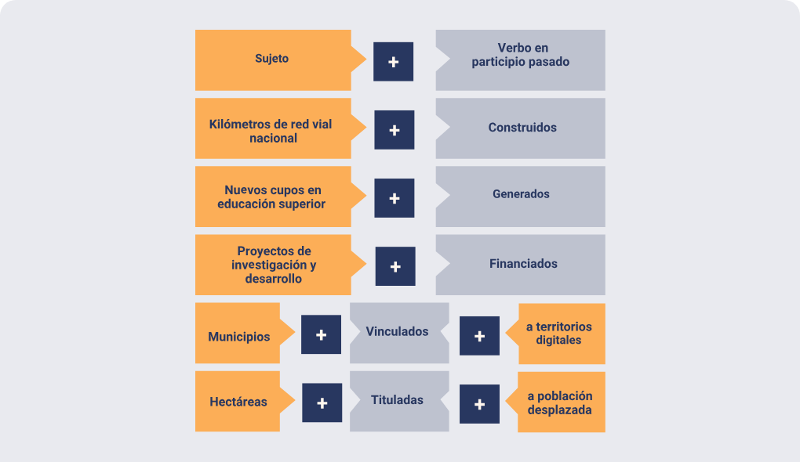
Nota. Tomado de Guía para la construcción y análisis de indicadores de gestión (p. 52), de Función Pública (2018), https://www.funcionpublica.gov.co/documents/d/quest/guia-para-la-construccion-y-analisis-de-indicadores-de-gestion-version-4-mayo-2018-pdf?download=true
Sujeto + Verbo en participio pasado.
Kilómetros de red vial nacional + Construidos.
Nuevos cupos en educación superior + Generados.
Proyectos de investigación y desarrollo + Financiados.
Municipios + Vinculados + Territorios digitales.
Hectáreas + Tituladas + Población desplazada.

De acuerdo con la figura anterior para un diseño apropiado de indicadores se hace necesario tener en cuenta lo siguiente:
- Se toma el verbo y el sujeto del objetivo.
- Se invierte su orden y el verbo se conjuga en participio.
- Se incluyen elementos de la parte descriptiva del objetivo que den cuenta de la localización, período de tiempo e incluso nombre específico de la intervención asociada.
- No se deben incluir elementos cuantitativos del objetivo ya que estos únicamente sirven como referencia para identificar la meta o el valor objetivo del indicador en el tiempo.

Ficha técnica del indicador
La ficha técnica del indicador es el documento estructurado que define, estandariza y detalla los elementos necesarios para medir el desempeño de un proceso, proyecto o meta organizacional. Su elaboración garantiza que cada indicador sea comprendido, aplicado y evaluado de manera uniforme por todos los responsables de la organización, independientemente del área o nivel jerárquico al que pertenezcan. De este modo, la ficha técnica se convierte en el instrumento que da vida operativa al indicador, asegurando su consistencia y trazabilidad en el tiempo.
Asimismo, la ficha técnica facilita la inducción del personal nuevo, ya que consolida en un solo documento toda la información necesaria para calcular, interpretar y reportar el indicador. Su uso permanente permite identificar desviaciones frente a las metas establecidas, adoptar acciones correctivas oportunas y mantener un seguimiento continuo del desempeño organizacional. En consecuencia, diseñar una ficha técnica completa y bien estructurada es una condición indispensable para implementar un sistema de indicadores confiable y efectivo.
El indicador bien diseñado no solo mide lo que ocurre: revela por qué ocurre, orienta las decisiones y guía a la organización hacia el cumplimiento de sus objetivos con mayor precisión y fundamento.
Sus componentes, articulados entre sí, permiten asegurar la comprensión, el seguimiento y la evaluación constante de cada variable medida en la organización. Conocer y aplicar correctamente estos elementos es fundamental para garantizar que el indicador sea un instrumento confiable, preciso y útil para la gestión organizacional. A continuación, se presentan los componentes clave:
Nombre del indicador: expresión clara de lo que se desea medir, sin incluir cifras ni valores cuantitativos.
Definición y objetivo: descripción breve de la finalidad del indicador y su propósito dentro del proceso.
Fórmula de cálculo: expresión matemática para determinar el valor del indicador, como el porcentaje de cumplimiento.
Unidad de medida: forma en que se expresa el resultado: porcentaje, número absoluto, días o pesos, entre otros.
Periodicidad: frecuencia de reporte del indicador: diaria, mensual, trimestral o anual.
Fuente de datos: origen de la información utilizada para calcular el indicador.
Meta: valor objetivo que se espera alcanzar en el período definido.
Responsables: personas o áreas encargadas de calcular, analizar y reportar el resultado del indicador.
La ficha técnica del indicador no es un documento estático, sino un instrumento vivo que debe actualizarse conforme evolucione los objetivos y las necesidades de la organización. Su correcta elaboración garantiza que todos los responsables cuenten con información clara, homogénea y verificable para gestionar el desempeño organizacional. Asimismo, fortalece la cultura de medición dentro de la empresa, promoviendo la transparencia, la rendición de cuentas y la toma de decisiones fundamentadas en datos objetivos y confiables.
A continuación, se presenta el modelo de ficha técnica del indicador como instrumento base para su diseño e implementación:
- Modelo de ficha técnica del indicador
FICHA TÉCNICA DEL INDICADOR
Nombre del indicador | Establecer el nombre que identifique el resultado que se quiere obtener.
Objetivo | Propósito y razón de ser del indicador. Debe responder las preguntas ¿para qué? ¿con qué?
Fórmula del cálculo | Establece la fórmula matemática para calcular el indicador. | Numerador | Corresponde a la primera parte de la definición operacional, es decir, la parte que se toma de la unidad.  También conocida como resultados obtenidos o reales.
 |  | Denominador | Corresponde a la segunda parte de la definición operacional, es decir, el total en el que se dividirá el numerador.  Conocido como parámetro o estándar definido en los procesos.
 |  | Fuente de los datos | Se define los medios de verificación, instrumentos o información base para extraer la información.
Unidad de medida | Se define la forma en que se va a expresar el resultado del indicador. | Periodicidad de medición | Se define el período de la aplicación del indicador o realización de la medida.
Responsable de la medición | Se menciona el cargo de la persona responsable de realizar la medición.
Meta | Resultado que se desea alcanzar.
Rango de tolerancia:  Establece los parámetros para determinar el cumplimiento. | Excelente | Aceptable | Inaceptable
Análisis de la medición del indicador. | Expresa el significado del resultado del indicador o su interpretación.

Este instrumento cumple una función determinante dentro de la gestión organizacional, ya que hace comprensible la métrica que se va a calcular o medir. El resultado obtenido da cuenta del impacto positivo o negativo del indicador, según el diseño definido, convirtiéndose en el documento que traduce los objetivos organizacionales en mediciones concretas y verificables.
Asimismo, su uso sistemático garantiza la consistencia en la medición a lo largo del tiempo, evitando interpretaciones subjetivas o variaciones en el cálculo que puedan afectar la confiabilidad de los resultados. De igual modo, facilita la inducción del personal nuevo en el manejo de métricas y asegura que todos los responsables apliquen el mismo criterio al calcular, analizar y reportar cada indicador.
No es posible mejorar lo que no se controla, ni controlar lo que no se mide: los indicadores de gestión son la condición indispensable para una gestión organizacional confiable y orientada al logro.
En consecuencia, este formato permite evaluar el cumplimiento de las metas estratégicas y de proceso, identificar desviaciones frente a lo planificado e implementar acciones correctivas de manera oportuna. De este modo, se fortalece la capacidad de la organización para responder con agilidad a los cambios del entorno y mantener el desempeño alineado con los objetivos definidos.
De esta manera, el diseño e implementación de indicadores de gestión, fundamentado en un registro técnico bien estructurado, constituye el cierre del ciclo que inicia con la planeación estratégica y culmina con el control y la mejora continua. Este componente ha brindado las bases conceptuales, metodológicas y técnicas necesarias para estructurar un sistema de medición pertinente, confiable y orientado al logro de los resultados organizacionales.

Síntesis
Este componente formativo ofrece una comprensión amplia de los fundamentos necesarios para implementar la medición en las empresas colombianas, integrando aspectos administrativos, estratégicos y técnicos que permiten estructurar una gestión orientada a resultados. Su enfoque permite reconocer cómo las organizaciones, independientemente de su tamaño o sector económico, definen su estructura, establecen procesos y diseñan instrumentos de medición para validar el cumplimiento de sus objetivos.
Además, profundiza en la importancia de los indicadores de gestión como herramientas de control administrativo, considerando su clasificación, características y metodología de construcción. Con ello se promueve una gestión basada en datos objetivos que fortalece la competitividad organizacional, mejora la toma de decisiones estratégicas y contribuye al cumplimiento de las metas definidas en cada área de la empresa colombiana.
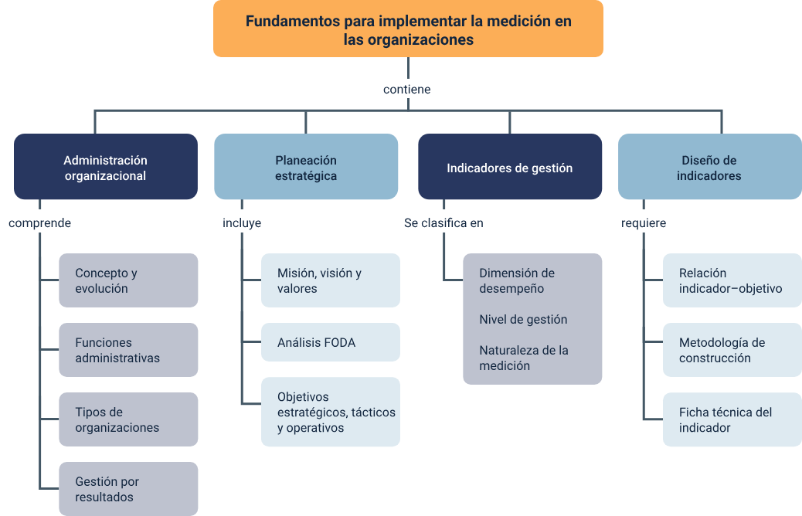

Glosario
Administración: es una ciencia fundamental para coordinar esfuerzos, estructurar actividades y maximizar la productividad con una eficiente gestión de recursos en cualquier ámbito, actividad y organización.
Diagnóstico: proceso estructurado de análisis que evalúa el desempeño, la cultura y la estructura de una organización para identificar debilidades, fortalezas, amenazas y oportunidades, así como las áreas de mejora.
Enfoque sistémico : perspectiva holística que concibe a la empresa como un sistema vivo y abierto, compuesto por partes interrelacionadas o subsistemas que operan de forma integral en busca del bien común.
Estándares: especificaciones técnicas, normas, reglas y acuerdos documentados utilizados de forma consistente para orientar procesos, productos y servicios.
Estrategia: es el plan integral a largo plazo que define cómo una empresa alcanzará sus objetivos, alineando sus recursos, procesos y personas para generar una ventaja competitiva.
Indicador: es una herramienta o unidad de medida cuantitativa o cualitativa, que permite evaluar el desempeño, medir el logro de las metas y monitorear los cambios en procesos, proyectos o políticas.
Medición: es el proceso básico de comparar una magnitud con una unidad de medida patrón establecida mediante el uso de instrumentos apropiados para esta actividad.
Mejora continua: es un enfoque de gestión y una filosofía empresarial que busca optimizar constantemente procesos, productos y servicios a través de pequeños cambios incrementales y progresivos.
Métricas: es una medida cuantitativa y objetiva utilizada para rastrear, monitorear y evaluar el rendimiento, la eficiencia y el progreso de áreas específicas o procesos de la empresa en general.

Referencias bibliográficas
Bancoldex (s.f.). Quienes somos – Clasificación de las empresas en Colombia. https://www.bancoldex.com/
Función Pública. (2018). Guía para la construcción y análisis de indicadores de gestión (Versión 4).
Núñez, D. Froilan, E. Zevallos, L. Chávez, J. Castañeda, M. & Engracio, J. (2025). Procesos administrativos y la gestión por resultados en educación superior. Revista InveCom, 5(4), e504085. https://doi.org/10.5281/zenodo.14920699
República de Colombia (2019). Decreto 957 de 2019. Por medio del cual se establecen rangos en UVT que permiten determinar el tamaño de la empresa. Función Pública, Gestor Normativo.
Tantalean, I. (2022). Revista de la Facultad de Derecho y Ciencias Políticas. Volumen 52, No.136. ISSN: 2390-0016 (En línea). Medellín, Colombia.
http://www.scielo.org.co/pdf/rfdcp/v52n136/0120-3886-rfdcp-52-136-262.pdf
Universidad Europea (2025). Tipos de empresa según tamaño, actividad y forma jurídica.

Créditos
Nombre | Cargo | Centro de Formación y Regional
Claudia Johanna Gómez Pérez | Responsable Ecosistema de Recursos Educativos Digitales (RED) | Dirección General
Diana Rocío Possos Beltrán | Responsable de línea de producción | Centro de Comercio y Servicios - Regional Tolima
Norma Constanza Morales Cruz | Experta temática | Centro de Comercio y Servicios - Regional Tolima
Gloria Lida Alzate Suárez | Evaluadora instruccional | Centro de Comercio y Servicios - Regional Tolima
Juan Daniel Polanco Muñoz | Diseñador de contenidos digitales | Centro de Comercio y Servicios - Regional Tolima
Veimar Celis Meléndez | Desarrollador full stack | Centro de Comercio y Servicios - Regional Tolima
Ernesto Navarro Jaimes | Animador y productor audiovisual | Centro de Comercio y Servicios - Regional Tolima
María Fernanda Pineda Mora | Evaluadora de contenidos inclusivos y accesibles | Centro de Comercio y Servicios - Regional Tolima
Javier Mauricio Oviedo | Validador y vinculador de recursos educativos digitales | Centro de Comercio y Servicios - Regional Tolima

